Доступная среда
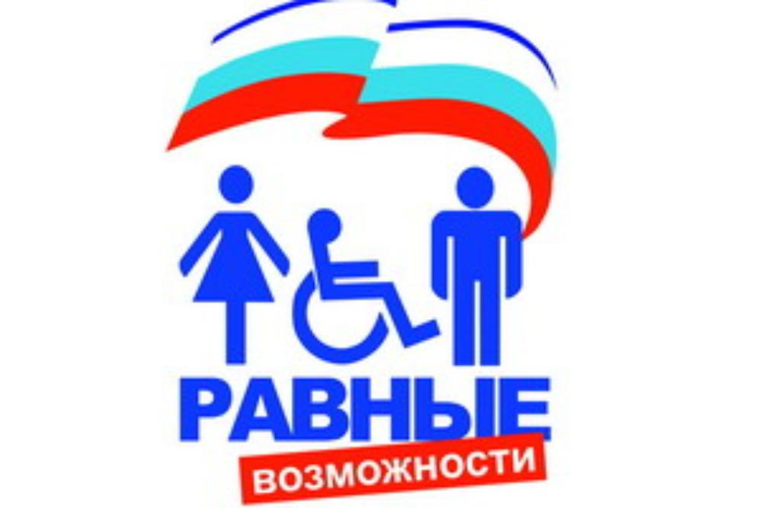
УЧИМСЯ ЖИТЬ ВМЕСТЕ!
"Доступность - это не только сооружение пандусов, специальных лифтов, приспособление дорог и общественного транспорта. Не меньшую роль призвана играть и настройка под нужды инвалидов правил работы наших социальных, информационных и прочих служб"
В.В. Путин
Реабилитация людей с ограниченными возможностями здоровья является актуальной проблемой для общества и приоритетным направлением государственной социальной политики. В России началась реализация Программы по созданию безбарьерной (доступной) среды для инвалидов и маломобильных групп населения.
В соответствии с нормативными документами РФ к маломобильным группам населения относятся:
• Инвалиды с поражением опорно-двигательного аппарата (включая инвалидов, использующих кресла-коляски)
• Инвалиды с нарушением зрения и слуха
• Лица преклонного возраста (60 лет и старше)
• Временно нетрудоспособные
• Беременные женщины
• Люди с детскими колясками
• Дети дошкольного возраста.
Безбарьерная (доступная) среда - это обычная среда, дооборудованная с учетом потребностей, возникающих в связи с инвалидностью, и позволяющая людям с особыми потребностями вести независимый образ жизни.
Одной из важных задач Программы является создание необходимых условий для безбарьерной среды, дружелюбной окружающей среды, благодаря которым возможно наиболее полное развитие способностей и максимальная интеграция инвалидов в общество. Критерием оценки такой политики является доступность для инвалида физической среды, включая жилье, транспорт, образование, работу и культуру, а также доступность информации и каналов коммуникации.

В современном обществе создание доступности образовательного пространства - приоритетная задача не только государственного, но и международного значения. В настоящее время государственная политика нашей страны направлена на поддержку детей-инвалидов и детей с ограниченными возможностями здоровья (ОВЗ).
Согласно образовательной политике Российской Федерации, "особое внимание требует ситуация, связанная с обеспечением успешной социализации детей с ограниченными возможностями здоровья, детей-инвалидов…"
Одним из приоритетных направлений государственной политики является политика создания условий для предоставления детям-инвалидам и детям с ОВЗ равного доступа к качественному образованию в образовательных организациях, реализующих образовательные программы дошкольного образования, с учетом особенностей их психофизического развития.

ПРЕДМЕТНО-РАЗВИВАЮЩАЯ СРЕДА
В современном образовании поставлена цель - обеспечить доступное и качественное образование детей с ОВЗ и детей-инвалидов. Поэтому ДОУ принимают на себя обязательство выстроить образовательный процесс таким образом, чтобы дети с ОВЗ и дети-инвалиды были включены в него и могли обучаться совместно с другими детьми. Педагоги ДОУ должны научиться работать с разноуровневым контингентом детей, находящихся в одном информационном поле. В группе могут присутствовать здоровые дети и дети с ОВЗ, такие как: дети с ДЦП, слабовидящие, слабослышащие, дети с нарушением РАС и дети-инвалиды.

Значения условных обозначений категорий инвалидов:
Инвалиды с нарушением слуха
Инвалиды с нарушением зрения
Инвалиды с нарушением интеллекта
Инвалиды на кресле-коляске
Инвалиды с нарушением опорно-двигательного аппарата

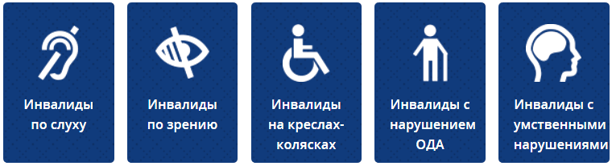

Предметно-развивающая среда - это система материальных объектов деятельности детей, функционально моделирующая содержание духовного и физического развития самих детей. Поэтому педагоги должны уделять огромное внимание изменению, обогащению, улучшению развивающей среды для детей с ОВЗ и детей-инвалидов. Предметная среда должна обеспечивать возможность педагогам эффективно развивать индивидуальность каждого ребенка с учетом его склонностей, интересов, уровнем активности, но самое главное должна способствовать развитию самостоятельности и самодеятельности детей. Педагоги должны моделировать развивающую среду, исходя из возможностей воспитанников, учитывая индивидуальные особенности детей с ОВЗ и детей-инвалидов.
Помимо этого, при организации предметно-развивающей среды учитываются:
• закономерности психического развития,
• показатели здоровья дошкольников,
• психолого-физиологические особенности,
• уровень общего развития,
• коммуникативные особенности и речевое развитие,
• эмоциональное благополучие.
В соответствии с требованиями ФГОС ДО по созданию специальных условий обучения, воспитания и развития воспитанников с ограниченными возможностями здоровья, развивающая предметно-пространственная среда для детей с ОВЗ и детей-инвалидов в нашем детском саду способствует наиболее эффективному развитию индивидуальности каждого ребенка, с учетом его склонностей и интересов, облегчает процесс адаптации с учетом интеграции образовательных областей и соблюдения принципов ФГОС.
При построении коррекционной образовательной среды ДОУ для детей с ОВЗ учитываются следующие принципы:
1. Принцип развития - Взаимосвязь всех сторон личностного развития; целостность личностного развития; готовность личности к дальнейшему развитию.
2. Принцип природособразности воспитания - Соответствие педагогического влияния биологической и социальной природе ребенка с ОВЗ; понимание сложности внутренней природы ребенка, выраженности отклонения в его развитии.
3. Принцип психологической комфортности - Создание благоприятного микроклимата общения, стимулирующего активность дошкольника с ОВЗ; обеспечение воспитаннику положительного "эмоционального самочувствия".
4. Принцип взаимодействия - Установление глубоких личностных отношений между участниками педагогического процесса (педагоги, дети, родители); воспитатель как равноправный партнер и сотрудник в процессе взаимодействия.
5. Принцип доверительного сотрудничества - Отсутствие давления на ребенка, доминантности во взаимодействии с ребенком: открытость, искренность в сотрудничестве.
6. Принцип обучения деятельности - Обучение умению ставить цели и реализовывать их, в дальнейшем формирование готовности к самостоятельному познанию у детей.
7. Принцип здоровьесберегающий - Забота о душевном состоянии ребенка, его психологическом и физическом благополучии; обеспечение психологического комфорта; устранение стрессогенных факторов, факторов, влияющих негативно на соматическое и психическое здоровье ребенка.
Предоставление услуг на объекте филиал «Созвездие» МБДОУ № 143 г. Пензы

• Автостоянка(места)для инвалидов- имеется.
• Пандус – имеется.
• Адаптированные лифты- отсутствуют.
• Раздвижные двери – имеются.
• Кнопка вызова персонала – имеется.
• Вывески со шрифтом Брайля на контрастном фоне - отсутствуют.
• Спецоборудование для массовых мероприятий (звукоусилители) - отсутствуют.
• Сурдопереводчик, тьютор - в штате отсутствуют.
• Предоставление услуг в дистанционном режиме - не предоставляются.
• Предоставление услуг по месту жительства инвалида - не предоставляются.
В филиале МБДОУ № 143 проводятся работы по созданию условий для организации доступной среды в соответствии с планом.
РОДИТЕЛЯМ ВАЖНО ЗНАТЬ!
Детям с ограниченными возможностями здоровья и детям-инвалидам государство обеспечивает (в соответствии с индивидуальной программой реабилитации инвалида):
• дошкольное воспитание;
• внешкольное воспитание и образование;
• среднее общее образование;
• среднее профессиональное образование;
• высшее профессиональное образование.
Им предоставляется возможность посещать детские дошкольные учреждения общего типа, если же состояние их здоровья это исключает, они направляются в специальные дошкольные учреждения.
Если ребенок-инвалид не может посещать специальное общеобразовательное учреждение, его обучают на дому по полной общеобразовательной или индивидуальной программе. Основанием для этого является заключение лечебно-профилактического учреждения.
Обучением ребенка на дому занимается ближайшее к его месту жительства образовательное учреждение, которое бесплатно предоставляет учебники, учебную, справочную и другую литературу, обеспечивает специалистами из числа педагогических работников, оказывает методическую и консультативную помощь, необходимую для освоения общеобразовательных программ, осуществляет промежуточную и итоговую аттестацию, выдает прошедшим итоговую аттестацию документ государственного образца о соответствующем образовании.
Родители (законные представители) могут при домашнем обучении дополнительно приглашать педагогических работников из других образовательных учреждений.

Доступная среда

Изменения правил размещения на официальном сайте образовательной организации в информационно – телекоммуникационной сети «Интернет» на основании Постановления Правительства Российской Федерации от 17.05.2017г. № 575
Информация о реализуемых образовательных программах, в том числе о реализуемых адаптированных образовательных программах | Адаптированная образовательная программа формируется при поступлении в ДОО ребёнка-инвалида и детей с ограниченными возможностями здоровья.
Информация об использовании при реализации образовательных программ электронного обучения и дистанционных образовательных технологий | Реализация образовательных программ, в том числе адаптированной, не предусматривает применение программ электронного обучения и дистанционных образовательных технологий
Информация о наличии оборудованных учебных кабинетов, объектов для проведения практических занятий, библиотек, объектов спорта, средств обучения и воспитания, в том числе приспособленных для использования инвалидами и лицами с ограниченными возможностями здоровья | При поступлении в ДОУ ребенка с ОВЗ или ребенка – инвалида создаются необходимые условия для организации образовательного процесса с детьми – инвалидами, с детьми с ограниченными возможностями здоровья.  В ДОУ имеется музыкально – физкультурный зал, оснащенный необходимым оборудованием и пособиями для организации совместной деятельности педагогов с воспитанниками, в том числе с детьми с ОВЗ, с детьми – инвалидами по художественно – эстетическому направлению. Также в зале есть все необходимое для проведения физкультурных занятий и физкультурно – оздоровительных мероприятий с воспитанниками.  В группах предметно-развивающая среда создана с учетом возрастных особенностей детей. В каждой возрастной группе образовательная среда обеспечивает игровую, познавательную, исследовательскую, двигательную, коммуникативную др. деятельность. Среда групп пополняется современным игровым оборудованием.  При необходимости развивающая среда ДОУ будет обновляться с учетом потребностей детей с ОВЗ, детей – инвалидов.
Обеспечение доступа в здание инвалидов и лиц с ограниченными возможностями здоровья | В ДОУ ведется работа по созданию безбарьерной среды для инвалидов и лиц с ограниченными возможностями здоровья.  Информация о доступности объекта  Схема расположения  Инструкция (алгоритмы) по действиям при возникновении чрезвычайных ситуаций
Условия питания обучающихся, в том числе инвалидов и лиц с ограниченными возможностями здоровья | Ребенок с ОВЗ или ребенок – инвалид в ДОУ обеспечивается горячим питанием. Организация питания соответствует нормативно – правовым актам, регулирующим порядок оказания данной государственной услуги
Условия охраны здоровья обучающихся, в том числе инвалидов и лиц с ограниченными возможностями здоровья | В ДОУ создана система необходимых условий, обеспечивающих сохранение и укрепление физического и психологического здоровья воспитанников, в том числе инвалидов и лиц с ОВЗ.  Вся работа детского сада строится на принципах охраны жизни и здоровья детей, инвалидов и лиц с ограниченными возможностями в соответствии с СанПиН 2.4.1.3049-13:  1) проводится ежедневный утренний приём детей воспитателями и (или) медицинским работником, которые опрашивают родителей о состоянии здоровья и проводят термометрию (измерение температуры) в присутствии родителей, по показаниям. Настоящие правила, и нормативы направлены на охрану здоровья детей при осуществлении деятельности по их воспитанию, обучению, развитию и оздоровлению в дошкольных организациях.  2) раз в неделю медицинский работник проводит осмотр детей.  3) организовано динамическое наблюдение за самочувствием и психофизиологическим состоянием воспитанников, в том числе инвалидов и лиц с ОВЗ.  Созданы специальные педагогические условия для образовательной деятельности ребенка с ОВЗ, ребенка-инвалида:  - разработана и реализуется индивидуальная коррекционная программа согласно основному и сопутствующим заболеваниям ребенка-инвалида;  - при создании условий образовательной деятельности в ДОУ учитываются психофизические особенности развития и индивидуальные возможности ребенка-инвалида;  - обеспечение щадящего режима при организации образовательного процесса;  - чередование индивидуальных и подгрупповых занятий;  - повторение и упрощение инструкций во время образовательного процесса;  - корректировка времени для выполнения заданий;  - снижение темповых нагрузок;  - стимулирующая помощь взрослого;  - чередование видов деятельности;  - снижение нагрузок при проведении физкультурных занятий;  - условия для двигательной активности ребенка (центр группы всегда остается свободным);  - подбор специального дидактического материала и т. п.
Доступ к информационным системам и информационно – телекоммуникационным сетям, в том числе приспособленным для использования инвалидами и лицами с ограниченными возможностями здоровья | На сайте ДОУ имеется версия для слабовидящих
Электронные образовательные ресурсы, к которым обеспечивается доступ обучающихся, в том числе приспособленным для использования инвалидами и лицами с ограниченными возможностями здоровья | Используются электронные образовательные ресурсы, приспособленные для использования инвалидами и лицами с ОВЗ и имеющие версию для слабовидящих:  Президент детям http://www.uznai-prezidenta.ru  Дети Онлайн http://detionline.com/helpline/about  Дети ГИБДД http://deti.gibdd.ru  Дети МЧС http://www.spas-extreme.ru
Наличие специальных технических средств обучения коллективного и индивидуального пользования для инвалидов и лиц с ограниченными возможностями здоровья | Для организации совместной и самостоятельной деятельности (игровой, двигательной, коммуникативной, познавательно – исследовательской и пр.) воспитанников, в том числе инвалидов и лиц с ограниченными возможностями здоровья имеется коррекционное оборудование: мягкие модули, мягкие маты, «сухой бассейн», массажные мячи, набивные мячи, «дорожки здоровья», большое количество дидактических игр для развития мелкой моторики т. п.
Информация о наличии общежития, интерната, в том числе приспособленных для использования инвалидами и лицами с ограниченными возможностями здоровья | Общежитие и интернат отсутствуют

Большинство из нас не знают о существовании Международного дня инвалидов. Как правило, люди обращают внимание на слабых, только когда с ними случается беда.
13 интересных фактов об этом дне, которые помогут взглянуть на ситуацию с другой точки зрения и узнать чуть больше о проблемах инвалидов.
13 факторов, которые должен знать каждый
Реабилитация людей с ограниченными возможностями является актуальной проблемой для общества и приоритетным направлением государственной социальной политики.
В России началась реализация программы по созданию (безбарьерной) доступной среды для инвалидов и маломобильных групп населения. Безбарьерная среда - это обычная среда, дооборудованная с учетом потребностей, возникающих в связи с инвалидностью, и позволяющая людям с особыми потребностями вести независимый образ жизни.
Одной из важных задач Программы является создание необходимых условий для безбарьерной среды, дружелюбной окружающей среды, благодаря которым возможно наиболее полное развитие способностей и максимальная интеграция инвалидов в общество. Критерием оценки такой политики является доступность для инвалида физической среды, включая жилье, транспорт, образование, работу и культуру, а также доступность информации и каналов коммуникации.
- Указ Президента РФ от 1 июня 2012 г. N 761"О Национальной стратегии действий в интересах детей на 2012 - 2017 годы" Раздел V. Равные возможности для детей, нуждающихся в особой заботе государства Пункт 2. Основные задачи «Обеспечение в соответствии с международными стандартами прав детей-инвалидов и детей с ограниченными возможностями здоровья на воспитание в семьях, полноценное участие в общественной жизни, получение качественного образования всех уровней, квалифицированной медицинской помощи, охрану здоровья и реабилитацию, социализацию, юридическую и социальную защиту, профессиональную подготовку, доступную среду. Создание системы ранней профилактики инвалидности у детей. Всесторонняя поддержка семей, воспитывающих детей - инвалидов и детей с ограниченными возможностями здоровья: создание современной комплексной инфраструктуры реабилитационно - образовательной помощи детям-инвалидам и детям с ограниченными возможностями здоровья, внедрение таких детей в среду обычных сверстников, обеспечение их нормального жизнеустройства в будущей взрослой жизни» http://base.garant.ru/70183566/
- Федеральный закон от 29.12.2012 N 273-ФЗ (ред. от 02.03.2016) "Об образовании в Российской Федерации" http://www.consultant.ru/document/cons_doc_LAW_140174/
- Приказ Рособрнадзора от 29.05.2014 N 785 (ред. от 02.02.2016) "Об утверждении требований к структуре официального сайта образовательной организации в информационно-телекоммуникационной сети "Интернет" и формату представления на нем информации" (Зарегистрировано в Минюсте России 04.08.2014 N 33423) https://normativ.kontur.ru/document?moduleId=1&documentId=270865
- Федеральный закон от 24.11.1995 N 181-ФЗ (ред. от 29.12.2015) "О социальной защите инвалидов в Российской Федерации" http://www.consultant.ru/document/cons_doc_LAW_8559/
- Федеральный закон от 09.02.2009 N 8-ФЗ (ред. от 09.03.2016) "Об обеспечении доступа к информации о деятельности государственных органов и органов местного самоуправления" http://www.consultant.ru/document/cons_doc_LAW_84602/
- "Конституция Российской Федерации" (ст.8) http://www.constitution.ru/
- "Гражданский кодекс Российской Федерации (часть четвертая)" от 18.12.2006 N 230-ФЗ (ред. от 28.11.2015, с изм. от 30.12.2015) (с изм. и доп., вступ. в силу с 01.01.2016) http://www.consultant.ru/document/cons_doc_LAW_64629/
- Конвенция о правах инвалидов http://www.un.org/ru/documents/decl_conv/conventions/disability.shtml
- Постановление Правительства Российской Федерации от 17.05.2017г. «О внесении изменений в пункт 3 Правил размещения на официальном сайте образовательной организации в информационно-телекоммуникационной сети "Интернет" и обновления информации об образовательной организации» http://www.pravo.gov.ru/laws/acts/39/535553.html
- «О доступности образования для детей с ограниченными возможностями здоровья и детей-инвалидов»http://government.ru/orders/selection/405/27650/
- Международный день инвалидов - 3 декабря

